KOMISIJA ZA OCJENU I ODBRANU
ZAVRŠNOG RADA NA DRUGOM (II) CIKLUSU STUDIJA
Interdisciplinarni master studij Informacijska sigurnost

- V i j e ć u -
Fakulteta političkih nauka

I Z V J E Š T A J
KOMISIJE ZA OCJENU I ODBRANU ZAVRŠNOG RADA

Odlukom Vijeća Fakulteta političkih nauka od 14.6.2022. Broj: 01-3-39-8-2/22 imenovani smo u komisiju za ocjenu i odbranu završnog rada na drugom (II) ciklusu studija – interdisciplinarni master studij Informacijske sigurnosti studentice Jasmine Đikoli pod naslovom:

ONLINE AKTIVIZAM KAO ODGOVOR NA KONTROLU INTERNETA: SIGURNOSNO ETIČKE DILEME

Komisija je u sastavu:
- Predsjednik: Prof. dr Mario Hibert
- Mentor: Prof. dr Emir Vajzović
- Član: Prof. dr Mirza Smajić
- Zamjenik člana: Prof. dr. Sead Turčalo

Mentor rada je prof.dr. Emir Vajzović
Shodno Pravilima studiranja drugi (II) ciklus studija na Univerzitetu u Sarajevu, studentica je podnijela zahtjev za ocjenu i odbranu završnog rada i priložio sljedeće:
- pisanu saglasnost mentora da rad ispunjava kriterije navedene u obrazloženju teme,
- tri neukoričena primjerka rada – radna verzija,
- izvještaj iz službene evidencije o ispitima i (E)CTS bodovima.
Komisija konstatira da je studentica položila sve ispite i izvršio druge obaveze predviđene studijskim programom.
Pregledom rada komisija je ocijenila da se studentica pridržavala teme za izradu završnog rada. Daje se kratak rezime završnog rada:
U eri informatičke revolucije, svjedočimo dramatičnim društvenim promjenama potaknutim svakodnevnim tehnološkim naprecima koji omogućavaju nove načine komunikacije i razmjene informacija. Kao i druge tehnološke revolucije, i ova je sa sobom donijela različite mogućnosti korištenja tehnologije u društveno korisne svrhe, ali jednako tako i njene zloupotrebe. Nastojanja mnogih vlada i korporacija da uspostave kontrolu nad internetom, dovelo je do niza etičkih dilema po pitanju cenzure, slobode izražavanja i ograničenog pristupa informacijama, nadzora, zaštite privatnosti i prikupljanja podataka o korisnicima te sigurnosti naspram sve veće prijetnje od cyber kriminala. Granice između ljudskih prava na javno izražavanje i kontrole zloupotreba informacijskih tehnologija su fluidne, te se u stalnoj međusobnoj interakciji mijenjaju i međusobno prožimaju.

Moralna i etička pitanja koja se nameću još uvijek nemaju jasan odgovor ni u najuticajnijim globalnim kulturama, čiji su predstavnici SAD i Kina analizirani ovim radom. Dok se kontekst i obim kontrole interneta razlikuju između ove dvije zemlje, propitivanje etičkih i sigurnosnih dilema na konkretnim primjerima omogućuje sveobuhvatno razumijevanje izazova s kojima se danas zapravo svi suočavamo. Malim i mikro državnim zajednicama poput Bosne i Hercegovine, sa svojim specifičnim kulturološkim, tradicijskim i moralnim vrijednostima, nameće se imperativ postavljanja vlastitih odrednica po mnogim važnim pitanjima kao što su sa jedne strane nadzor, cenzura, dezinformacije, kontrola informacijskog nereda, suzbijanje cyber kriminala i očuvanje sigurnosti općenito, a sa druge strane slobode izražavanja, zaštite privatnosti i slobode pristupa informacijama. Da bi se došlo do rješenja, potrebno je pokrenuti transparentan širi društveni dijalog u kojem bi učestvovali predstavnici vladinih i nevladinih organizacija, organizacije civilnog društva, aktivističke grupe i stručna javnost s ciljem definisanja zajedničkih normi i standarda za upravljanje internetom, osiguravajući da mjere kontrole poštuju temeljna ljudska prava, istovremeno omogućavajući odgovorne i srazmjerne sigurnosne mjere u digitalnom području.

U kreiranju sigurnog internetskog okruženja neophodno je pažljivo uravnotežiti zabrinutost oko državne i javne sigurnosti sa zaštitom prava i sloboda pojedinca. Ovaj zadatak posebno je otežan s obzirom na to da su centri kontrole društvenih mreža i komunikacijskih platformi dislocirani u velike centre moći, te samim tim izvan dosega lokalnih regulatora i samog pravosudnog sistema. Međutim, veliki pomak je moguć u obrazovnom sistemu i javnom prostoru koji su otvoreni za snažno djelovanje, najprije u pravcu što kvalitetnije medijske i informacijske pismenosti usmjerene posebno ka mlađim generacijama, čija budućnost i način života su pod najvećim uticajem informacijskih tehnologija.

Naučni doprinos ovog rada sadržan u sistematičnom prikazu osnovnih pojmova, detaljno obrađenim primjerima online aktivizma, oblicima kontrole i zloupotrebe interneta, etičkim i moralnim sigurnosnim dilemama, mali je ali važan korak usmjeren prema edukaciji prvenstveno akademske, a potom i šire javnosti koju je potrebno senzibilirati i pokrenuti na promišljanje i djelovanje, čime bi i društveni ciljevi rada bili konačno ostvareni.

Komisija konstatira da je u završnom radu studentica Jasmina Đikoli obradila odabranu temu primjenom naučnih/stručnih metoda, te time dokazao da je savladala nastavni plan i program studija, stekla potrebno znanje i osposobio se za njegovu primjenu, kao i da je osposobljena da izvodi zaključke na osnovu postavljenih zadataka. Na osnovu naprijed iznesenog komisija smatra da su ispunjeni svi formalni i suštinski uvjeti za odbranu završnog rada, te predlaže vijeću Fakulteta političkih nauka Univerziteta u Sarajevu da prihvati izvještaj i odobri javnu odbranu.

Sarajevo, 30.05.2023.

K O M I S I J A:

1.
2. | 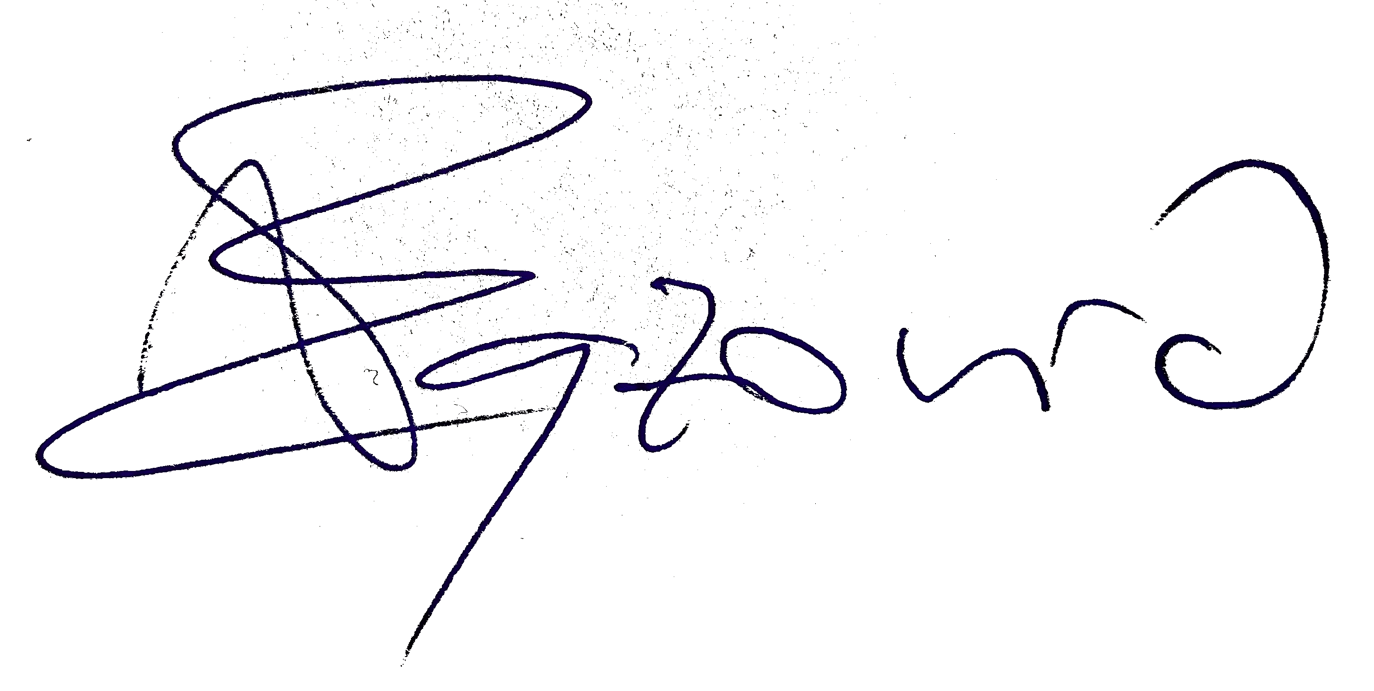  Predsjednik: Prof. dr. Mario Hibert
3. | Mentor: Prof. dr Emir Vajzović
 | Član: Prof. dr Mirza Smajić

